Sopro Trassbinder

Sopro Bauchemie

Eigenschaften

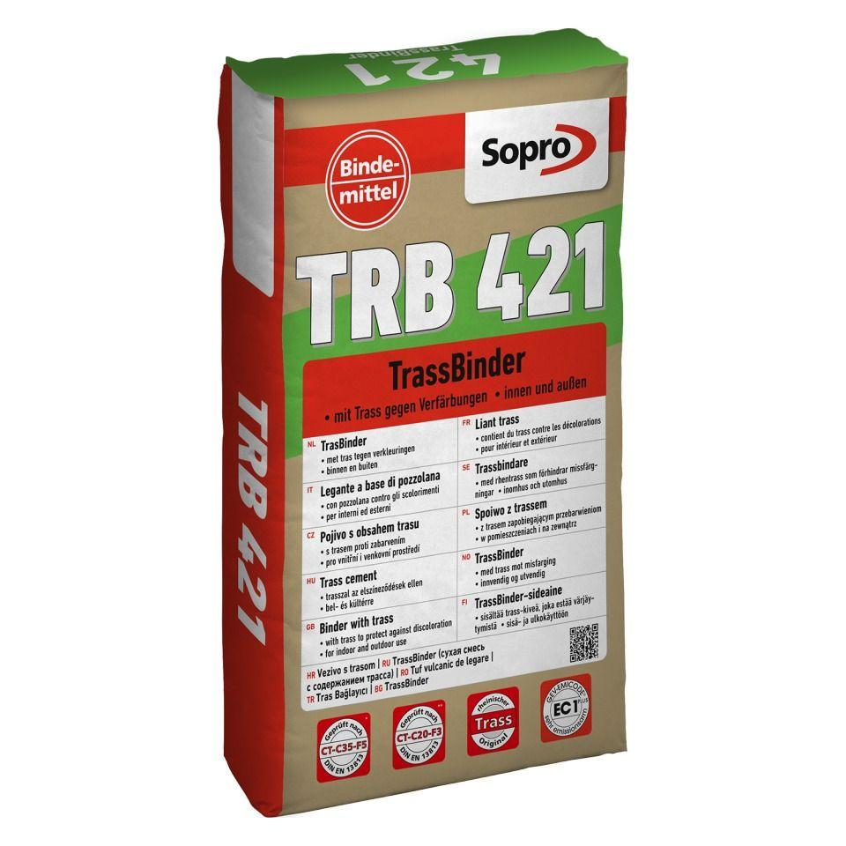

GTIN:

4005734421219

HAN:

7742125

Art Binder

Hydraulischer Spezialbinder

Begehbar nach (h)

24,00

Lagerfähigkeit in Monaten

12,00

Liefermenge (kg)

25,00

Verarbeitungstemperatur (°C)

5,00 - 30,00